Oppgave: Lys på bad.

Koblingsskjema
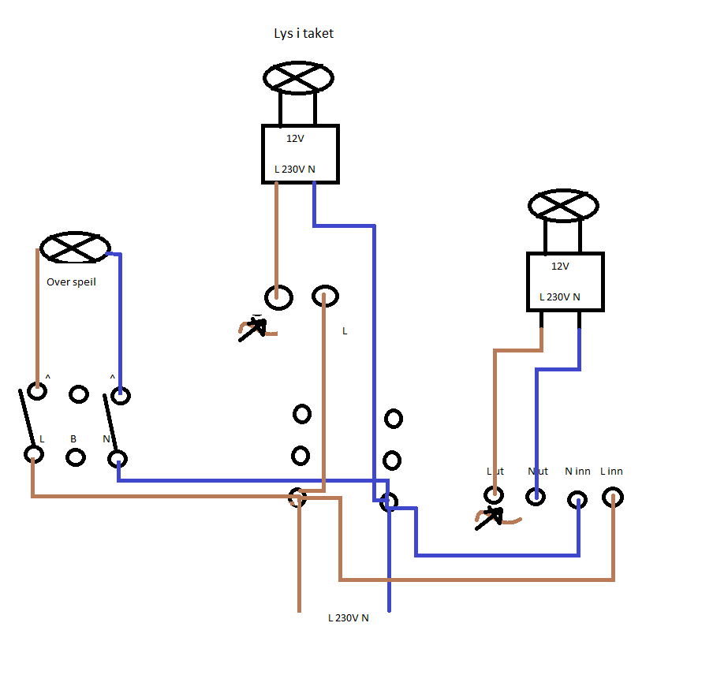

Matrialliste:

El Nummer | Vare | Antall
 | Elko 315 GLE p2 dimmer | 1
  1471476
14 714 44 | Elkos 315 Gle Dimmer | 1
 | Pl kabel | 50m
 | Skruer | 100stk
 | Spotkasser | 7 stk
 | Elko 2polt bryter | 1 stk
 | Sikring 10A/C /30mA/ 10kA | 1

Beskriv hvordan du vil utføre jobben.
Når jeg kommer på arebdeisplassen så er det første jeg vil begynne med er og montere spotkassene slike at downlightsa ikke ligger i iselasjonen. Vi må burke downlighst som er merket med SELV siden dette skal instaleres i Sone 1.
Når dette er gjort trekker jeg imellom kassene og ned til bryterpanelet, viktig og få med seg at det skal styres av forskellige brytere. Jeg må også huske og trekke til to lamper over speilet som skal bli betjent av en 2polt bryter.
Siden det sto 10A UZ elemnter i tavla fra før må jeg bytte om til en 10A Automatsiking som slår ut ved 30mA.

Skriv en forklaring til kunden om hva han bør vite om anlegget.
Jeg til kunden at downlighsta han har fått¨er Extra low voltage (SELV) downlights og at de ble montert pågrunnav sonene han ville ha lys.
Jeg tar også en rask forklaring til kunden om de forskjellige bryterene, den øvesrte bryteren i panelet er bryterens som vil dimme downlightsa over badekaret, mitderste styrer i taket og den siste på bunnen er bryteren som styrer lyset ved speilet.
Jeg forklarere også kunden at det kan være lurt og spare opp til renovering av sikringskapet.

Beskriv hvordan du vil utføre sluttkontroll.
- Visuelt inspesjon
Se over anlegget at alt er forskrifmesstig festet og tildekket.

- Kontinuitet
kontinuitet tar vi for og sjekke at vi har god kontatk til jord.

- Ikmin
Vi må sjekke at kortsluttningstørmmen ikke går 100A siden det er C automat.

- Ikmax
Sjekker vi slik at vi vet at vernet vi klare og bryte den høyeste mulige kortslunttningstrømmen i anlegget.

- Iselasjonsresisans
Vi sjekker at vi har høy resistans mellom faseleder og jord

- Funksjonstest
Vi tar en funksjonstest for og sjekke at anlegget fungere som det skal før det overleveres.

Etter funksjonsprøving viser det seg at lampene over badekaret ikke fungerer.
Beskriv hvordan du vil gå frem for å feilsøke med tanke på:

Hvor vil du måle?
Jeg vil starte med og sjekke at det kommer spenning inn i brytere, og hvis det ikke gjør det er sikringen godt ned. Hvis sikringen forsatt er oppe så trar jeg og målet ut av dimmeren for og sjekke at det kommer spening ut og hvis det det kommer spenning, vil jeg gå over hver enste downligh og sjekke at lederene er komt under klemmen sikkelig, eller sjekke om lednings tappen mellom trafo og downlighten sitter også.

Hvilken måleinstrument vil du bruke:
Jeg vil bruke et vanlig multimeter som kan justeres mellom 230V AC og 12V DC

Forventedemålereslutater:
Jeg forventer jo og får 230v i bryterene og 12v i downlightsa.

